Varainhankinnan ja talkootyön ohjeistus 5.9.2019

Näiden ohjeiden tarkoitus on muistuttaa hyvästä ja lainmukaisesta toiminnasta seuran ja joukkueiden varainhankinnassa ja talkootöissä. Toiminta nykymuodossaan on ollut oikein järjestettyä, mutta tarkennetuilla ohjeilla haluamme varmistua yhtenäisestä toimintalinjasta.

Myyntituotteet
Yleishyödylliset yhdistykset ja joukkueet voivat myydä erilaisia tuotteita siten että se katsotaan verovapaaksi varainhankinnaksi jos seuraavat kriteerit täyttyvät:
- Tuotteiden myynti tapahtuu aina jäsenistölle ja heidän tutuilleen.
- Myynti ei ole jatkuvaa
- Myyntitoimintaan ei käytetä palkattua työvoimaa.
- Tuotteiden hintojen pitää olla korkeampia kuin vähittäiskaupassa, ostaja tietää samalla tukevansa seuraa.
- Seuralla ei ole kiinteää toimipistettä
- emme näinollen harjoita elinkeinotoimintana pidettävää myyntitoimintaa (verovapaus).

- Suosittelemme että joukkue päättää myyntituotteet ja kaikki osallistuvat tuotemyyntiin samanlaisella panoksella. Esimerkiksi kukin perhe myy 10 joukkueen logolla varustettua lakupakettia joukkueen logolla. Joukkue voi myös päättää perhekohtaisen myynnin minimimäärän. Myynti voi tapahtuu ennakkotilauslistojen tai sovittujen myyntierien perusteella.

Varainhankintatiimi kartoittaa ja tarjoaa joukkueille sopivia projekteja. Joukkueet päättävät mukaantulosta ja tilausmääristä. Joukkueet voivat myös ehdottaa myyntituotteita, mutta kaikesta myynnistä pitää sopia hallituksen kanssa.
- Mainosmyynti ja seuran tapahtumien yhteydessä tapahtuva myyntitoiminta ja arpajaiset ovat sallittuja varainhankintamuotoja.
- Pienimuotoista ilmoitusmyyntiä tai sponsorointisopimuksia voidaan tehdä seuran, joukkueen tai ryhmän nimissä ja hyväksi. Kausijulkaisun ilmoitusmyynnistä seuran osuus on 50%, 50% jää joukkueelle tai ryhmälle.
- Ohjeet ilmoitus- ja sponsorilaskutuksesta sekä niiden tiliöinnistä tulevat myöhemmin.

Talkootyöt
Yhteishyödylliset yhdistykset voivat kerätä varoja talkootyöllä kunhan
- Se ei ole jatkuvaa ja samassa kohteessa tehtyä.
- Talkoo- ja vapaaehtoistyöstä ei muodostu työn tekijälle veronalaista tuloa, jos talkoo- tai vapaaehtoistyön hyöty tulee välittömästi yleishyödyllisen yhteisön hyväksi
- Hyöty tulee koko yhteisön hyväksi, vaikka kaikki eivät olisi osallistuneet työhön
- Poikkeuksen muodostavat itsenäiset alajaostot ja joukkueet, jolloin hyöty voi tulla kyseisen alajaoston tai joukkueen hyväksi
- Työn tekijä ei saa työstä korvausta tai palkkiota
- Suosittelemme, että seura ja joukkueet etsivät isoja talkookeikkoja, joihin osallistutaan koko joukkueen voimin.

- Seuran järjestämiin tapahtumiin ja kilpailuihin tarvitaan runsaasti vapaaehtoisia. Muutoin niitä ei voida järjestää. Toivomme että vuositasolla jokainen kantaisi oman kortensa kekoon sillä kaikkien panos on tärkeä tapahtuminen onnistumiseksi ja tasapuolisuuden toteutumiseksi.

- Talkoo tms. pisteiden hyvitysjärjestelmä ei ole sallittua. Kaikki hankitut myyntituotot, ilmoitusmyyntituotot, talkootuotot tms. tulevat aina koko ryhmän/joukkueen tai seuran hyväksi.

Verottajan esimerkkejä yleishyödyllisille yhdistyksille
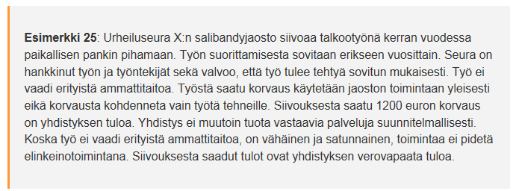
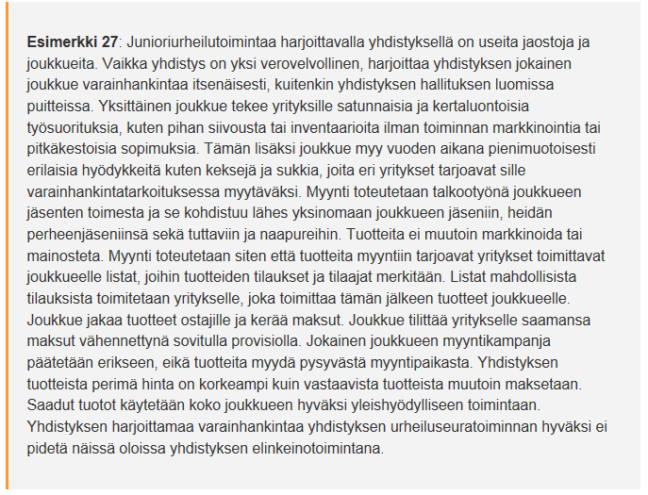
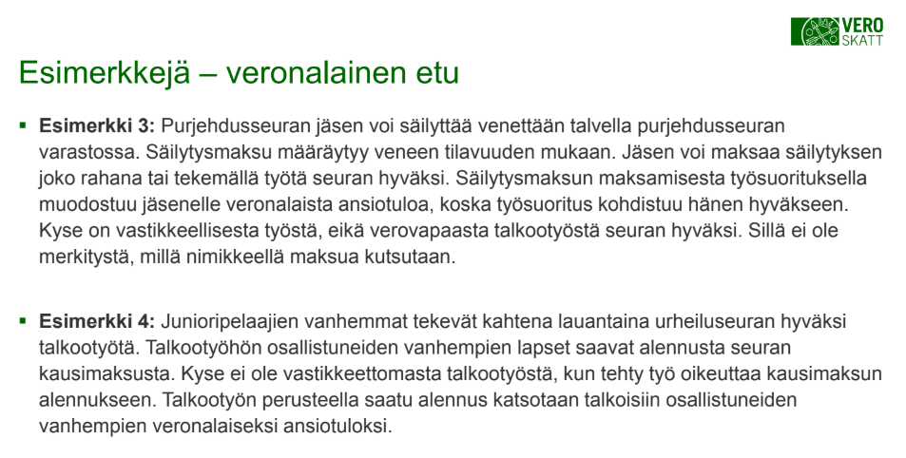
Lisätietoja löytyy Verohallinnon sivuilta esim.
https://www.vero.fi/syventavat-vero-ohjeet/ohje-hakusivu/47999/verotusohje_yleishyodyllisille_yhteisoi3/

